- Заходим на портал «Работа в России», выбираем «Работодатель»
- На сиреневом фоне «Сбор сведений…» нажимаем Enter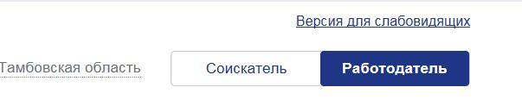
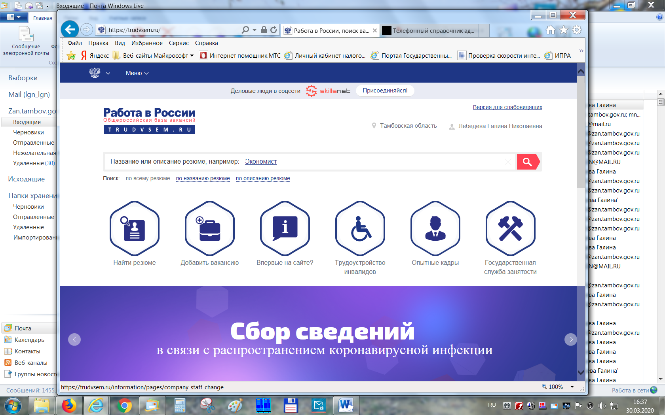

Нажимаем кнопку «Подать информацию»
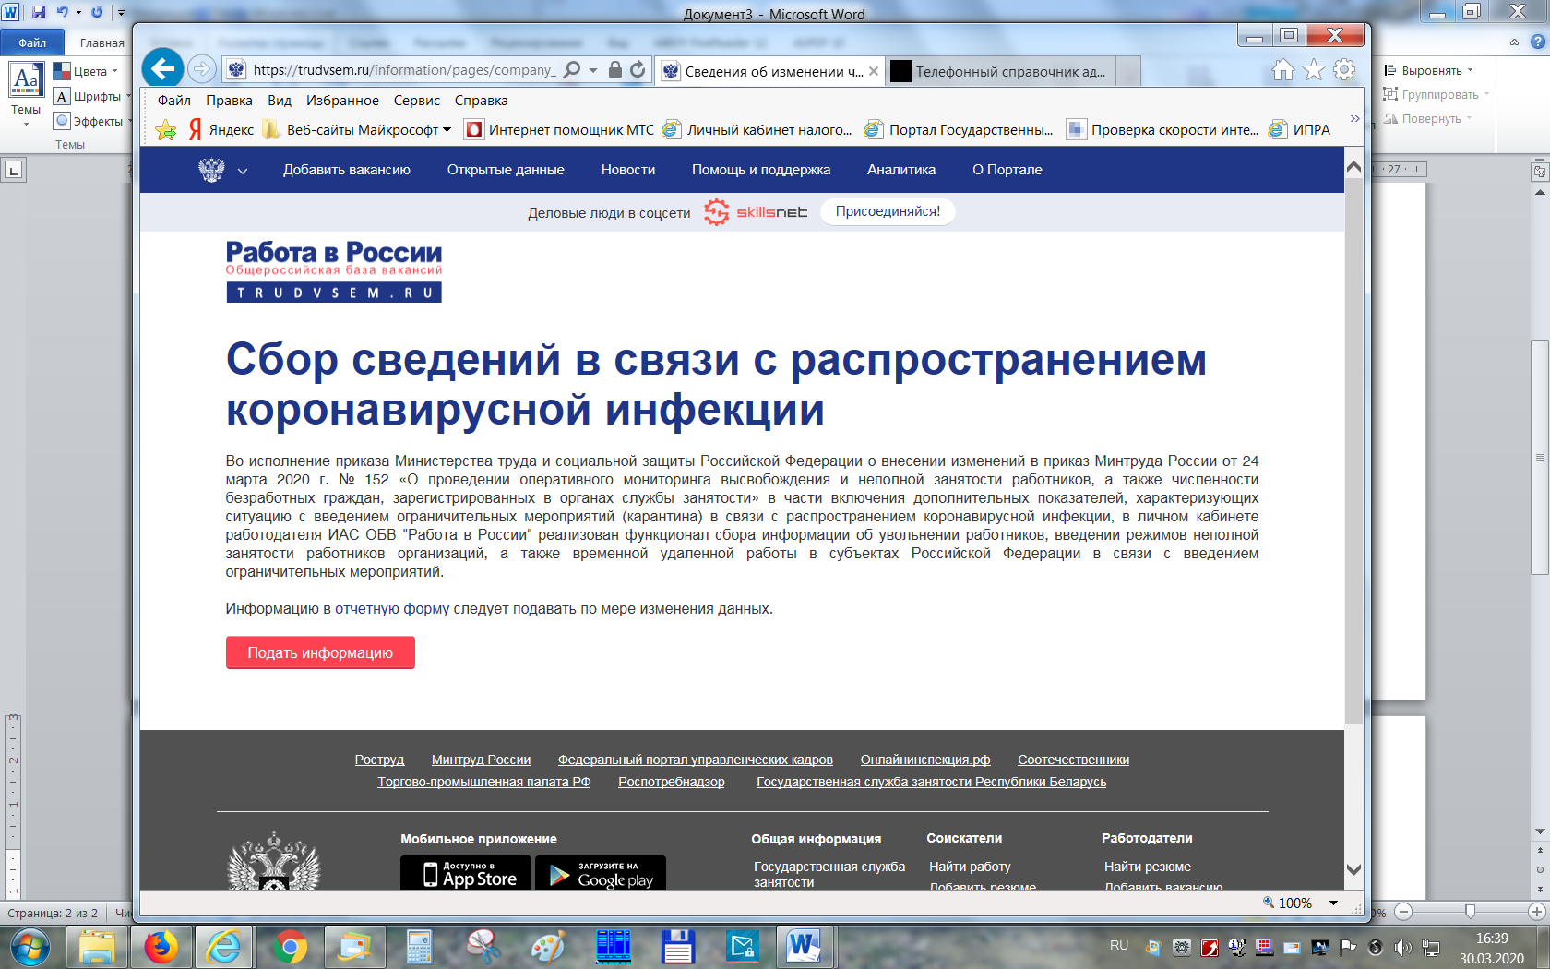

Заполняем обязательные поля
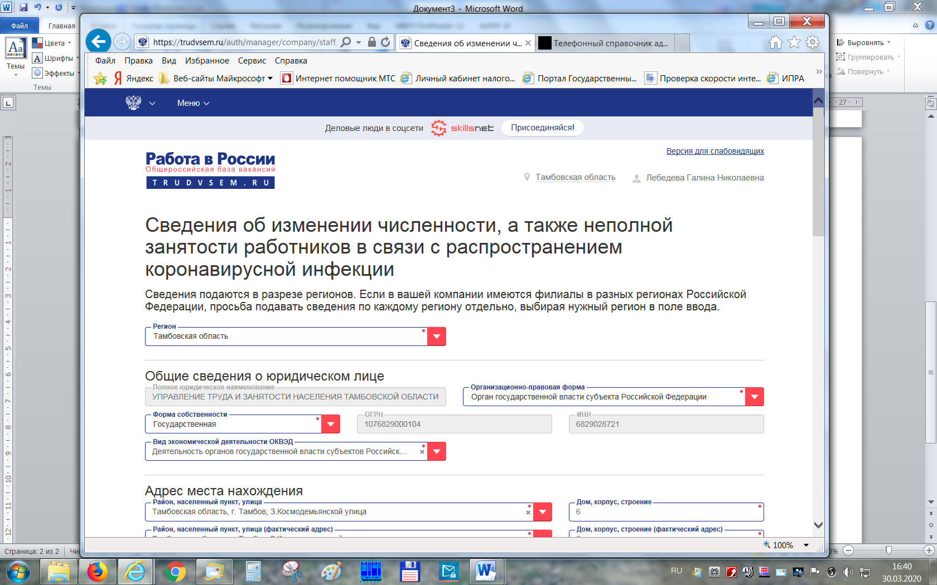

Нажимаем кнопку «подать сведения»

